
UNIVERSIDAD MARIANO
GÁLVEZ DE GUATEMALA

FACULTAD DE INGENIERÍA EN SISTEMAS DE INFORMACIÓN

PROGRAMA DE POSGRADOS

TRABAJO FINAL /PROYECTO DE INVESTIGACIÓN

CAMBIO DE PARADIGMA EN LA SEGURIDAD DEL SOFTWARE: FACTORES ORGANIZACIONALES QUE INFLUYEN EN LA ADOPCIÓN DE PRÁCTICAS DE DESARROLLO SEGURO

Autor (es):
García Loaiza, Gerbert David - ggarcial17@miumg.edu.gt
Profesor
Ing. Buratti Aldana, Albino Cesare

Curso
Proyecto de Investigación I - Cuarto trimestre - 2026

Guatemala, octubre de 2026

Planteamiento del problema

Contexto y situación actual
A escala internacional, el software vulnerable se consolidó como una de las principales vías de entrada de los incidentes de seguridad. El informe de investigaciones de brechas de datos de 2026 señala que, por primera vez en su historia, la explotación de vulnerabilidades (31 %) superó al abuso de credenciales (13 %) como vector inicial de acceso (Verizon, 2026). Por su parte, el informe de Veracode (2026) indica que el 82 % de las organizaciones analizadas acumula deuda de seguridad, entendida como fallas sin corregir durante más de un año, y que el 60 % de ellas presenta deuda de nivel crítico. El costo de las brechas acompaña esta tendencia: el promedio global alcanzó 4.99 millones de dólares por incidente, un valor récord según IBM (2026).
En Guatemala, el Cyber Insights Report de Mastercard (2025) reportó que los ciberataques aumentaron 200 % en 2024 respecto del año anterior y ubicó al país entre los diez con mayor exposición de América Latina. En el plano normativo, la iniciativa de Ley de Ciberseguridad 6347, presentada en 2024, regresó a comisión en abril de 2026 para corregir deficiencias técnicas (RSM Guatemala, s. f.), por lo que, según la fuente consultada, la ley aún no se aprueba.
En el nivel micro, el estudio se centra en los equipos de desarrollo de empresas medianas del área metropolitana de Guatemala, que construyen o mantienen aplicaciones propias o para terceros. El marco de referencia internacional para estos equipos es el Secure Software Development Framework (SSDF) del NIST, que organiza las prácticas de desarrollo seguro en cuatro grupos: preparar la organización, proteger el software, producir software bien protegido y responder a las vulnerabilidades (Souppaya et al., 2022). La literatura sobre adopción de DevSecOps identifica 21 desafíos agrupados en personas, prácticas, herramientas e infraestructura, y señala que los factores relacionados con las personas son críticos, pero han sido menos estudiados (Rajapakse et al., 2022).

Planteamiento del problema
La evidencia internacional sugiere que corregir las fallas después del despliegue es lento y costoso. Verizon (2026) reporta que solo el 26 % de las vulnerabilidades críticas del catálogo de vulnerabilidades explotadas conocidas (KEV) se corrigió por completo y que la mediana para parchear una falla crítica aumentó de 32 a 43 días. En paralelo, Veracode (2026) documenta un aumento de 36 % interanual en las vulnerabilidades de alto riesgo.
Integrar la seguridad desde el diseño no ocurre de forma automática. Depende de factores organizacionales como la capacitación, las políticas institucionales, la cultura del equipo y el equilibrio entre velocidad de entrega y seguridad (Ortega Ovalle, 2026; Rajapakse et al., 2022). Desde la teoría de los paradigmas (Gadea et al., 2019; Kuhn, 2017), la resistencia a integrar la seguridad en el diseño puede leerse como la persistencia de un paradigma vigente, el de la seguridad como etapa final o perimetral, frente a un enfoque emergente que la concibe como responsabilidad compartida durante todo el ciclo de vida (Rose et al., 2020; Souppaya et al., 2022). Esta lectura se propone como una analogía de trabajo y no como una afirmación sobre las ciencias naturales de las que Kuhn extrajo su modelo.
En el contexto guatemalteco, la revisión bibliográfica preliminar realizada para este trabajo no identificó estudios publicados que describan en qué medida los equipos de desarrollo de empresas medianas integran prácticas de seguridad en su ciclo de desarrollo ni qué factores condicionan esa integración. Esta ausencia de datos locales impide fundamentar decisiones de capacitación, políticas e inversión, y mantiene el problema sin dimensionar.

Propósito del estudio
El propósito del estudio es identificar y explicar los factores organizacionales que influyen en la adopción de prácticas de seguridad durante el desarrollo de software en equipos de empresas medianas del área metropolitana de Guatemala, con el fin de aportar evidencia local que oriente la capacitación, la gobernanza y la selección de herramientas.

Deficiencias en el conocimiento
Se identifican tres deficiencias. La primera es empírica: no se dispone de datos locales sobre el grado de adopción de prácticas de desarrollo seguro. La segunda es teórica: los factores humanos y organizacionales han recibido menos atención que los tecnológicos en la literatura sobre adopción (Rajapakse et al., 2022). La tercera es metodológica: no se localizaron instrumentos adaptados al contexto guatemalteco que midan la adopción de prácticas con base en un marco reconocido, como el SSDF.

Árbol de problemas
El árbol de problemas (Figura 1) ordena el problema central, sus causas directas y sus efectos. Las causas y los efectos cuentan con respaldo en evidencia internacional; su verificación en el contexto guatemalteco corresponde al estudio y se presenta en la Tabla 1 como hipótesis por contrastar.
Figura 1
Árbol de problemas
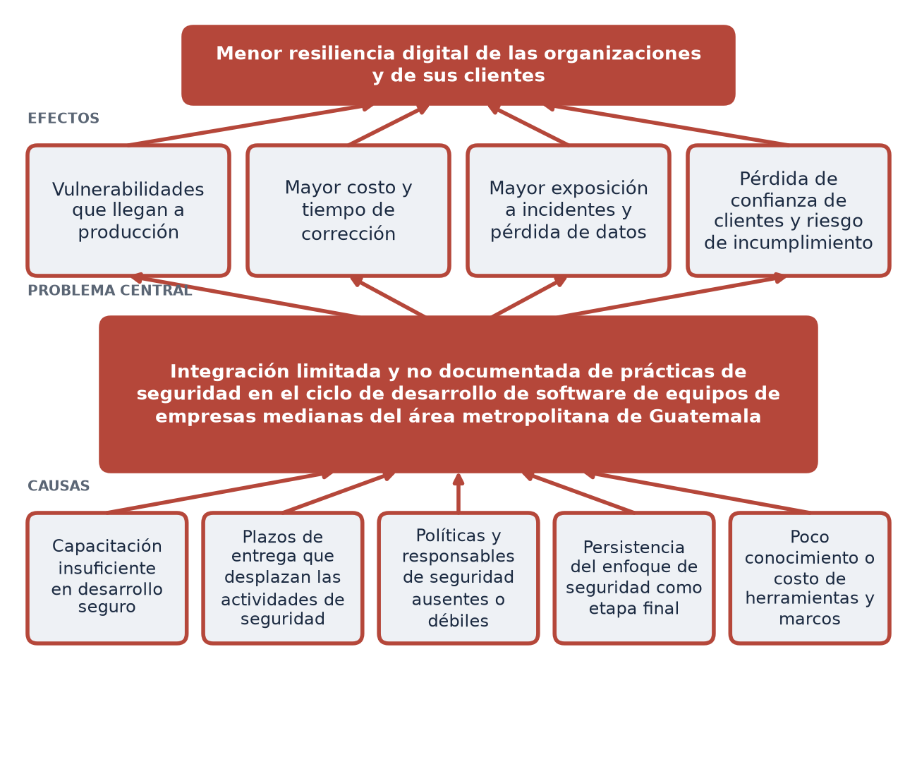
Nota. Elaboración propia con base en Verizon (2026), Veracode (2026), IBM (2026), Rajapakse et al. (2022) y Ortega Ovalle (2026).
Tabla 1
Respaldo de las causas y los efectos del árbol de problemas
Elemento | Respaldo disponible | En el contexto local
Causa 1. Capacitación insuficiente en desarrollo seguro | La capacitación continua figura como condición para adoptar DevSecOps (Ortega Ovalle, 2026); los factores de personas son críticos (Rajapakse et al., 2022). | Por contrastar
Causa 2. Plazos de entrega que desplazan la seguridad | El equilibrio entre velocidad de entrega y seguridad es un desafío relevante (Rajapakse et al., 2022). | Por contrastar
Causa 3. Políticas y responsables ausentes o débiles | Las políticas institucionales claras acompañan la adopción (Ortega Ovalle, 2026); el SSDF dedica un grupo de prácticas a preparar la organización (Souppaya et al., 2022). | Por contrastar
Causa 4. Persistencia del enfoque de seguridad como etapa final | Analogía con la ciencia normal y la resistencia a un nuevo paradigma (Kuhn, 2017); Zero Trust y el SSDF proponen otro enfoque (Rose et al., 2020; Souppaya et al., 2022). | Por contrastar
Causa 5. Poco conocimiento o costo de herramientas y marcos | Los desafíos de herramientas son los más reportados en la literatura (Rajapakse et al., 2022). | Por contrastar
Efecto 1. Vulnerabilidades en producción | Deuda de seguridad en el 82 % de las organizaciones (Veracode, 2026). | Por dimensionar
Efecto 2. Mayor costo y tiempo de corrección | Mediana de 43 días para parchear fallas críticas (Verizon, 2026). | Por dimensionar
Efecto 3. Mayor exposición a incidentes y pérdida de datos | La explotación de vulnerabilidades es el vector inicial más frecuente (Verizon, 2026); costo medio de 4.99 millones de dólares por brecha (IBM, 2026). | Por dimensionar
Efecto 4. Pérdida de confianza y riesgo de incumplimiento | Aumento de 200 % en los ciberataques en Guatemala durante 2024 (Mastercard, 2025); iniciativa de ley en discusión (RSM Guatemala, s. f.). | Por dimensionar
Nota. Elaboración propia. Las condiciones «por contrastar» y «por dimensionar» indican que el estudio debe verificarlas con datos locales.

Árbol de objetivos
A partir del árbol de problemas, cada causa se convierte en un medio y cada efecto en un fin (Figura 2). El problema central se transforma en el objetivo central del estudio.
Figura 2
Árbol de objetivos
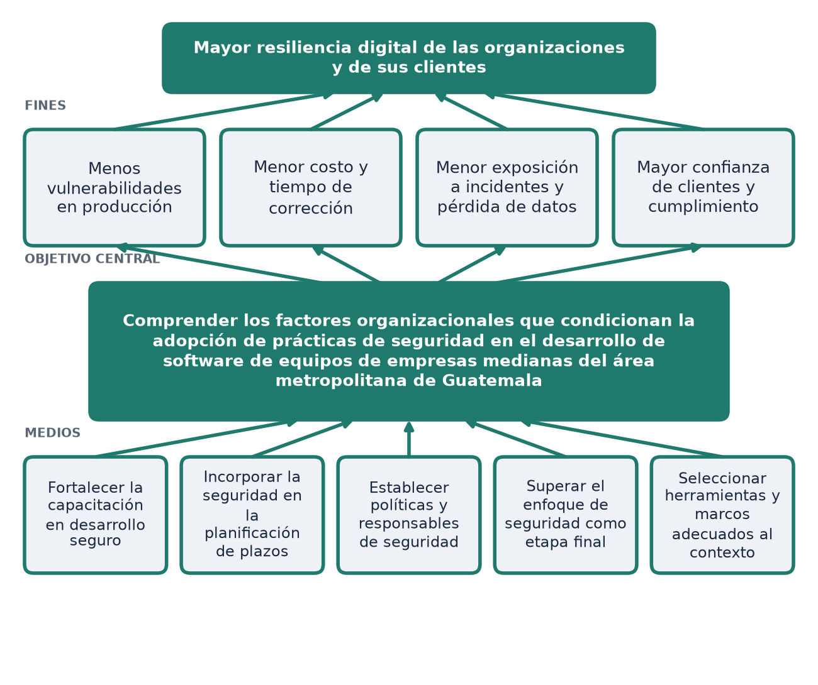
Nota. Elaboración propia a partir del árbol de problemas.

Pregunta de investigación
Pregunta central. ¿Qué factores organizacionales influyen en la adopción de prácticas de seguridad en el ciclo de desarrollo de software en equipos de desarrollo de empresas medianas del área metropolitana de Guatemala durante el año 2027?
Las subpreguntas descomponen el problema en tres dimensiones manejables:
1. ¿Qué prácticas de seguridad del ciclo de desarrollo de software, según el marco SSDF del NIST, aplican actualmente estos equipos y con qué grado de formalidad?
2. ¿Qué barreras relacionadas con las personas, las prácticas, las herramientas, la infraestructura y la gobernanza perciben los equipos para integrar la seguridad en su desarrollo?
3. ¿Qué relación existe entre el nivel de capacitación en desarrollo seguro y el grado de adopción de prácticas de seguridad?
La pregunta se valora con los criterios FINER (Tabla 2).
Tabla 2
Valoración de la pregunta de investigación según los criterios FINER
Criterio | Valoración
Factible | Está delimitada a una ciudad, un periodo y una población accesible.
Interesante | Conecta la teoría de los paradigmas con una práctica profesional actual.
Novedosa | No se localizaron estudios guatemaltecos sobre el tema.
Ética | No recolecta código ni datos sensibles; la participación es voluntaria y anónima.
Relevante | Aporta evidencia para orientar la capacitación, las políticas y las herramientas de seguridad.
Nota. Elaboración propia.

Objetivos

Objetivo general
Analizar los factores organizacionales que influyen en la adopción de prácticas de seguridad durante el ciclo de desarrollo de software en equipos de desarrollo de empresas medianas del área metropolitana de Guatemala en el año 2027.

Objetivos específicos
1. Identificar las prácticas de seguridad del ciclo de desarrollo de software que aplican los equipos de desarrollo, con base en los grupos de prácticas del marco SSDF del NIST.
2. Describir las barreras relacionadas con las personas, las prácticas, las herramientas, la infraestructura y la gobernanza que perciben los equipos para integrar la seguridad en su desarrollo.
3. Determinar la relación entre el nivel de capacitación en desarrollo seguro y el grado de adopción de prácticas de seguridad.

Alcances y límites
El estudio es de alcance descriptivo y correlacional. Describe el grado de adopción de prácticas de desarrollo seguro y examina su relación con factores organizacionales. No evalúa la calidad técnica del código ni identifica vulnerabilidades específicas en las aplicaciones de las empresas participantes. La Tabla 3 resume las delimitaciones.
Tabla 3
Delimitación del estudio
Dimensión | Delimitación
Espacial | Área metropolitana de Guatemala.
Temporal | Recolección de datos entre abril y agosto de 2027, conforme al cronograma del curso.
Poblacional | Equipos de desarrollo (líderes técnicos y desarrolladores) de empresas medianas que construyen o mantienen software.
Conceptual | Prácticas de desarrollo seguro según el SSDF versión 1.1; factores organizacionales agrupados en personas, prácticas, herramientas, infraestructura y gobernanza.
Nota. Elaboración propia.

Justificación
La investigación es conveniente porque el costo de corregir fallas después del despliegue crece junto con la exposición a incidentes. Los datos internacionales muestran que la explotación de vulnerabilidades es hoy el vector inicial de acceso más frecuente (Verizon, 2026), que la mayoría de las organizaciones acumula deuda de seguridad (Veracode, 2026) y que cada brecha cuesta, en promedio, 4.99 millones de dólares (IBM, 2026). Conocer qué impide integrar la seguridad durante el desarrollo permite actuar sobre la causa y no solo sobre el síntoma.
Su relevancia social radica en que los ciberataques en Guatemala aumentaron 200 % en 2024 (Mastercard, 2025) y en que el marco legal continúa en discusión (RSM Guatemala, s. f.). Los beneficiarios directos son los equipos de desarrollo y las gerencias de las empresas medianas; los indirectos son sus clientes y usuarios, cuyos datos dependen de la seguridad del software que utilizan.
Desde la perspectiva teórica, el estudio aplica la teoría de los paradigmas (Kuhn, 2017) a un fenómeno de ingeniería de software y evalúa si la resistencia a adoptar prácticas de desarrollo seguro se explica por la persistencia de un paradigma vigente. Además, responde a la observación de que los factores relacionados con las personas están menos estudiados que los tecnológicos (Rajapakse et al., 2022) y aporta evidencia empírica de un contexto no documentado en la literatura revisada.
En lo metodológico, el estudio propone un instrumento que mide la adopción de prácticas con base en los cuatro grupos del SSDF (Souppaya et al., 2022) y las barreras agrupadas por personas, prácticas, herramientas, infraestructura y gobernanza (Ortega Ovalle, 2026; Rajapakse et al., 2022). Una vez validado mediante juicio de expertos y prueba piloto, el instrumento queda disponible para replicar la medición en otros contextos y periodos.
En el plano práctico, los resultados orientan decisiones concretas: qué capacitación priorizar, qué políticas establecer y qué herramientas incorporar primero según las barreras más frecuentes. También ofrecen a las universidades y a las gerencias de tecnología un diagnóstico local que hoy no existe, útil para diseñar programas de formación y planes de adopción gradual.

Viabilidad técnica y científica
La viabilidad se analizó con la matriz de chequeo presentada en clase (Tabla 4), ampliada con los factores de recursos económicos, base científica y riesgo de sobrealcance.
Tabla 4
Matriz de chequeo de viabilidad
Factor | Pregunta clave | Valoración
Tiempo | ¿Alcanza el plazo para el trabajo de campo? | Viable. El cronograma del curso prevé la recolección de datos entre abril y agosto de 2027, tiempo suficiente para una encuesta y entrevistas breves.
Competencias técnicas | ¿El investigador domina el tema y las herramientas? | Viable. El autor cursó Seguridad en Aplicaciones, que incluyó modelado de amenazas y desarrollo seguro.
Acceso a participantes | ¿Existen cartas de autorización y permisos institucionales? | Condicionada. Requiere autorización de las empresas; se mitiga con participación voluntaria y anónima mediante comunidades profesionales.
Ética e integridad | ¿Se vulneran derechos de los participantes? | Viable. Se prevé consentimiento informado, anonimato, almacenamiento seguro y ninguna recolección de código ni de vulnerabilidades.
Recursos económicos | ¿Existe financiamiento para el proceso completo? | Viable. Se usan herramientas gratuitas de encuesta y análisis, sin gastos de traslado.
Base científica | ¿Existen marco teórico y literatura de apoyo? | Viable. Se dispone del SSDF, revisiones sistemáticas sobre adopción (Rajapakse et al., 2022) y la teoría de los paradigmas (Kuhn, 2017).
Riesgo de sobrealcance | ¿El alcance puede completarse? | Controlado. El estudio se limita a una ciudad, un periodo y una población acotados.
Nota. Elaboración propia con base en la matriz de chequeo de viabilidad de la Sesión 2 del curso.
En conjunto, el estudio resulta viable técnica y científicamente. El acceso a los participantes es el único factor condicionado y se atiende con una estrategia de participación voluntaria.

Declaración sobre el uso de inteligencia artificial
Para la elaboración de este trabajo se utilizó un asistente de inteligencia artificial como apoyo en la búsqueda inicial de fuentes, la organización de ideas y la redacción de borradores. El autor revisó, reescribió y validó el contenido, y verificó las fuentes citadas.

Referencias
Gadea, W. F., Cuenca Jiménez, R. C., & Chaves-Montero, A. (2019). Epistemología y fundamentos de la investigación científica. Cengage Learning; Universidad Técnica Particular de Loja.
IBM. (2026). Cost of a data breach report 2026. https://www.ibm.com/reports/data-breach
Kuhn, T. S. (2017). La estructura de las revoluciones científicas (4.ª ed.; C. Solís Santos, Trad.). Fondo de Cultura Económica. (Obra original publicada en 1962)
Mastercard. (2025, agosto). Guatemala avanza en su digitalización: Mastercard presenta hallazgos clave sobre ciberseguridad y refuerza su compromiso con la protección del ecosistema digital en el país [Comunicado de prensa]. https://www.mastercard.com/ar/es/news-and-trends/press/2025/august/guatemala-avanza-en-su-digitalizacion-mastercard-presenta-hallazgos-clave-sobre-ciberseguridad-y-refuerza-su-compromiso-con-la-proteccion-del-ecosistema-digital-en-el-pais.html
Ortega Ovalle, M. T. (2026). DevSecOps y su impacto en la gobernanza TI en universidades latinoamericanas. Ciencia Latina Revista Científica Multidisciplinar, 10(1). https://doi.org/10.37811/cl_rcm.v10i1.22753
Rajapakse, R. N., Zahedi, M., Babar, M. A., & Shen, H. (2022). Challenges and solutions when adopting DevSecOps: A systematic review. Information and Software Technology, 141, Artículo 106700. https://doi.org/10.1016/j.infsof.2021.106700
Rose, S., Borchert, O., Mitchell, S., & Connelly, S. (2020). Zero trust architecture (NIST Special Publication 800-207). National Institute of Standards and Technology. https://doi.org/10.6028/NIST.SP.800-207
RSM Guatemala. (s. f.). Estatus de la iniciativa de Ley 6347 en Guatemala: Un avance hacia la ciberseguridad nacional. https://www.rsm.global/guatemala/es/insights/ley-de-ciberseguridad-guatemala
Souppaya, M., Scarfone, K., & Dodson, D. (2022). Secure software development framework (SSDF) version 1.1: Recommendations for mitigating the risk of software vulnerabilities (NIST Special Publication 800-218). National Institute of Standards and Technology. https://doi.org/10.6028/NIST.SP.800-218
Veracode. (2026). 2026 state of software security report. https://www.veracode.com/wp-content/uploads/2026-State-of-Software-Security-Report.pdf
Verizon. (2026). 2026 data breach investigations report. Verizon Business. https://www.verizon.com/business/resources/reports/dbir/

